Majoitus

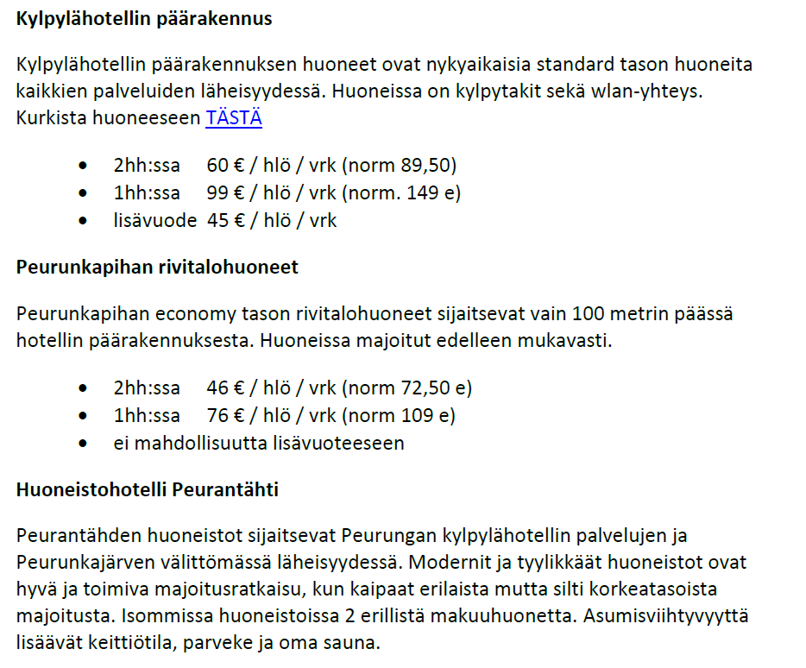
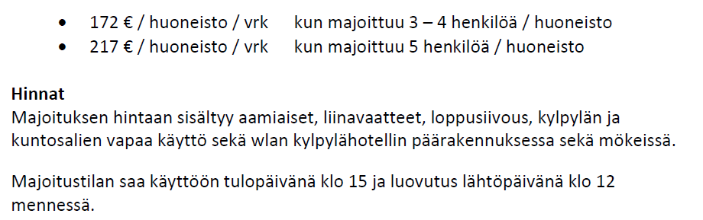

Kylpylä ei majoittuville
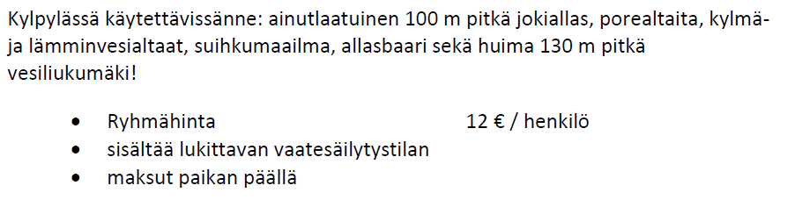

Varaaminen
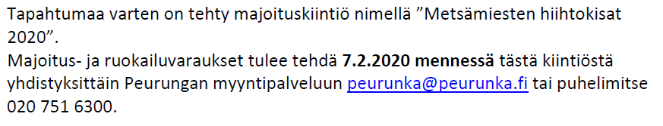

Maksutavat
